
МУНИЦИПАЛДЫГ РАЙОН МУНИЦИПАЛЬНЫЙ РАЙОН
«ТЫВА РЕСПУБЛИКАНЫН «УЛУГ-ХЕМСКИЙ КОЖУУН
УЛУГ-ХЕМ КОЖУУНУ» РЕСПУБЛИКИ ТЫВА»

_____________________________________________________________________________
МУНИЦИПАЛЬНОЕ БЮДЖЕТНОЕ ОБЩЕОБРАЗОВАТЕЛЬНОЕ УЧРЕЖДЕНИЕ
СРЕДНЯЯ ОБЩЕОБРАЗОВАТЕЛЬНАЯ ШКОЛА с. Арыг-Узюнский
П Р И К А З
25.02.2022 г. № 21

Об участии в проведении Всероссийских проверочных работ
На основании приказа Министерства образования и науки Республики Тыва от 04 февраля 2022 года № 73-д «О проведении Всероссийских проверочных работ в Республике Тыва в 2022 году» и приказа Управления образования кожууна №103 от 15.02.2022г «О проведении Всероссийских проверочных работ в Улуг-Хемском кожууне в 2022 году»
Приказываю:
1. Назначить ответственным лицом за подготовку и проведение мониторинга качества подготовки ВПР в образовательной организации Шивитпей Н.А., зам. директора по УВР.

2. Принять участие в проведении ВПР в 4 классах в следующие сроки:
14 марта 2022 года – по учебному предмету «Математика»;
16 марта 2022 года – по учебному предмету «Русский язык»;
18 марта 2022 года – по учебному предмету «Окружающий мир».

3. Принять участие в проведении ВПР в 5 классах в следующие сроки:
16 марта 2022 года – по учебному предмету «Русский язык»;
18 марта 2022 года – по учебному предмету «Математика»;
18-22 апреля 2022 года – по учебному предмету «История»;
25-29 апреля 2022 года – по учебному предмету «Биология».

4. Принять участие в проведении ВПР в 6 классах в следующие сроки:
04 апреля 2022 года – по учебному предмету «Математика»;
06 апреля 2022 года – по учебному предмету «Русский язык»;
18-22 апреля 2022 года – по учебному предмету «Биология»;
18-22 апреля 2022 года – по учебному предмету «Обществознание»;
25-29 апреля 2022 года – по учебному предмету «География»;
25-29 апреля 2022 года – по учебному предмету «История».

5. Принять участие в проведении ВПР в 7 классах в следующие сроки:
16 марта 2022 года – по учебному предмету «Математика»
18 марта 2022 года – по учебному предмету «Русский язык»;
05 апреля 2022 года – по учебному предмету «Английский язык»;
18-22 апреля 2022 года – по учебному предмету «Обществознание»;
18-22 апреля 2022 года – по учебному предмету «Биология»;
25-29 апреля 2022 года – по учебному предмету «География»;
25-29 апреля 2022 года – по учебному предмету «История»;
25-29 апреля 2022 года – по учебному предмету «Физика».

6. Принять участие в проведении ВПР в 8 классах в следующие сроки:
07 апреля 2022 года – по учебному предмету «Математика»;
06 апреля 2022 года – по учебному предмету «Русский язык»
18-22 апреля 2022 года – по учебному предмету «Обществознание»;
18-22 апреля 2022 года – по учебному предмету «Биология»;
18-22 апреля 2022 года – по учебному предмету «Химия»;
25-29 апреля 2022 года – по учебному предмету «География»;
25-29 апреля 2022 года – по учебному предмету «История»;
25-29 апреля 2022 года – по учебному предмету «Физика».

7. Принять участие в проведении ВПР 11 классах в следующие сроки:
01 марта 2022 года – по учебному предмету «Биология»
03 марта 2022 года – по учебному предмету «Иностранный язык»
04 марта 2022 года – по учебному предмету «Физика»
14 марта 2022 года – по учебному предмету «Химия»
15 марта 2022 года – по учебному предмету «История»
17 марта 2022 года – по учебному предмету «География»

8. В соответствии с порядком проведения ВПР провести проверочную работу в 4,5,6,7,8,11 классах во время 2,3, 4 уроках.

9. Ответственному техническому специалисту Даржай И.И.:

9.1. Обеспечить проведение подготовительных мероприятий для включения образовательной организации в списки участников ВПР, в том числе, авторизацию на портале сопровождения ВПР (www.eduvpr.ru), получение логина и пароля доступа в личный кабинет образовательной организации, заполнение анкеты участника ВПР, получение инструктивных материалов.
9.2. Скачать в личном кабинете системы ВПР протокол проведения работы и список кодов участников. Распечатать бумажный протокол и коды участников. Разрезать лист с кодами участников для выдачи каждому участнику отдельного кода.
9.3. Скачать комплекты для проведения ВПР (зашифрованный архив) в личном
кабинете системы ВПР. Архив доступен не позже, чем за 3 дня до начала ВПР.
9.4. Получить пароль для распаковки архива в личном кабинете системы ВПР. Пароль доступен в 7:30 по местному времени в день проведения ВПР.
9.5. Распечатать варианты ВПР на всех участников.
9.6. Загрузить форму сбора результатов в систему ВПР. Загрузка формы сбора результатов в систему ВПР должна быть осуществлена в день проведения работы или на следующий день после проведения не позднее 24:00 по московскому времени.
9.7. Скачать статистические отчеты по соответствующим предметам. С помощью бумажного протокола установить соответствие между ФИО участников и их результатами. Сроки публикации отчетов представлены в Плане-графике проведения ВПР - 2022.

10. Назначить организаторами внеаудитории во время проведения ВПР охранников школы Даржаа А.Ш., Тумат Б.А.

11. Назначить общественными наблюдателями во время проведения ВПР в соответствующих классах (приложение №1).
12. Назначить организаторами проведения ВПР в соответствующих классах (приложение №2).
12.1 Организаторам проведения ВПР в соответствующих кабинетах:
– проверить готовность аудитории перед проведением проверочной работы;
– получить от ответственного координатора проведения ВПР материалы для проведения проверочной работы;
– выдать комплекты проверочных работ участникам;
– обеспечить порядок в кабинете во время проведения проверочной работы;
– заполнить бумажный протокол во время проведения проверочной работы;
– собрать работы участников по окончании проверочной работы и передать их ответственному координатору проведения ВПР.

13. Утвердить состав экспертов для проверки ВПР:

Предмет | класс | Состав комиссии
Русский язык | 4 | Ооржак Ш.О.;  Суван-оол А.Д.  Донгак А.С.  Тулуш В.С.  Суван-оол А.Д.
Русский язык | 5
Русский язык | 6
Русский язык | 7
Русский язык | 8
Математика | 4 | Ооржак Ш.О.  Даржай И.И.  Донгак А.А
Математика | 5 | Ооржак Ш.О.  Даржай И.И.  Донгак А.А
Математика | 6 | Ооржак Ш.О.  Даржай И.И.  Донгак А.А

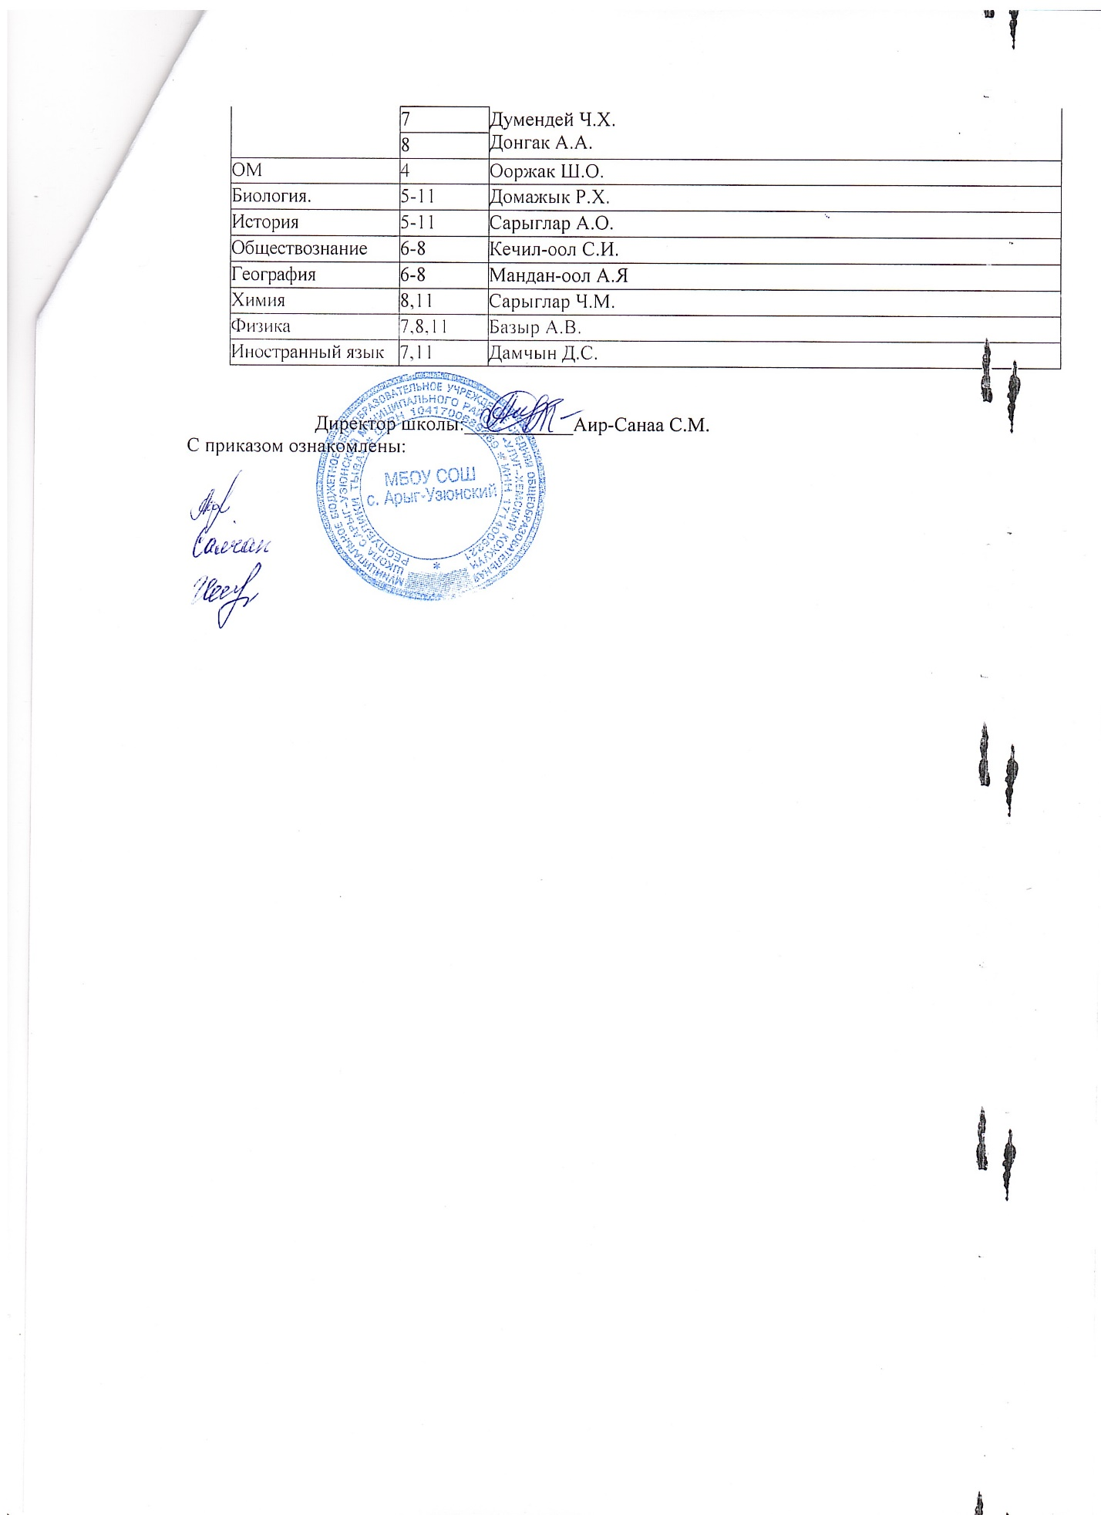

Приложение №1
Приказ № 21
От 25.02.2022
Организаторы в аудитории во время проведения ВПР
МБОУ СОШ с.Арыг-Узюнский 2022 года

№ | класс | ФИО организатора
1 | 4 | Ооржак Ш.О.
2 | 5 | Кандан А.Н.
3 | 6 | Доржу Д.А.
4 | 7а | Кыртынмай Х.И.
5 | 7б | Тугаржап А.А.
6 | 8 | Мандан-оол А.Я.
7 | 11 | Салчак У.М.

Приложение №1
Приказ № 21
От 25.02.2022
Общественные наблюдатели во время проведения ВПР
МБОУ СОШ с.Арыг-Узюнский 2022 года

№ | класс | ФИО наблюдатели (члены родкомитетов)
1 | 4 | Балган С.В.
2 | 5 | Монгуш С.К.
3 | 6 | Кенден А.В.
4 | 7а | Тулуш С.О.
5 | 7б | Кыргыс Е.Х.
6 | 8 | Шангыш-оол А.Х.
7 | 11 | Шырбан А.О.

